Бессмертный ПОЛК

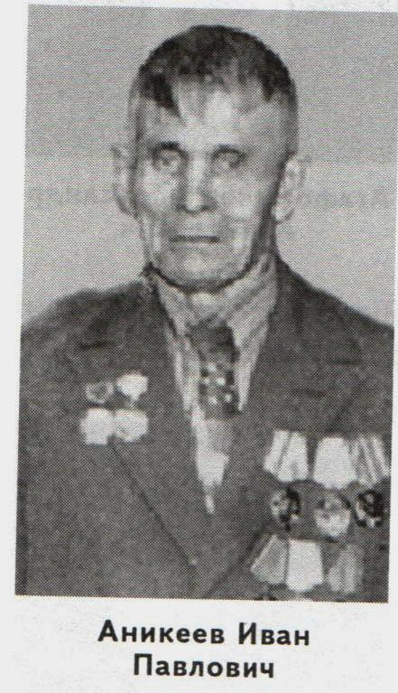

Аникеев Иван Павлович
(19.01.1909 – 22.06.1990гг.)

Иван Павлович родился в 1909 году в деревне Андреевка Тамбовской области. Служил в Красной Армии и в 1933 году после демобилизации был направлен на Кубань для укрепления колхозов. По разнарядке он попал в Сладколиманскую МТС. Вот так двадцатичетырехлетний уроженец Тамбовской области связал свою жизнь с землей. Был первым трактористом, комбайнером. В 1915 году женился на местной казачке. Жили в общежитии для переселенцев в районе «Сельхозтехники», там же находились трактора и комбайны С-6, С-8, «Сталинец». В 1941 году началась война, и хлебороб ушел на фронт. Был призван Каневским РВК 2 сентября 1941 года. ВУС -10, рядовой, разведчик-мотоциклист. Направлен в Майкоп. Вместе с ним рядом воевал уроженец станицы Стародеревянковской, Лобас Григорий Васильевич. Служили в 117 гвардейской дивизии, 305 артиллерийском полку, участвовали в боях на Малой земле. После Новороссийска Иван Павлович в 301 артполку 18 армии прошел от Сталинграда до Варшавы, подвозил боеприпасы на машине к «Катюшам». В 1944 году Иван Павлович был тяжело ранен, семнадцать дней не приходил в сознание, но выжил солдат. С войны вернулся инвалидом 2-й группы и сразу сел за комбайн, был очень слаб, но в колхозе не кому было работать. С 1945 года Иван Павлович стал к штурвалу комбайна в колхозе «Борец Труда». К фронтовым наградам в мирное время у него прибавились орден «Ленина», орден «Трудового Красного Знамени».
Боевые награды: орден «Красной Звезды», орден «Отечественной войны 1-й степени», медали: «За оборону Кавказа», «За отвагу», «За доблестный труд в Великой Отечественной войне», юбилейные.
Умер Иван Павлович в 1990 году. Похоронен в станице Стародеревянковсой. Внуки через поколения несут фронтовую память хлебороба! Сельский труженик силен не просто своим мастерством, а памятью земли, отчего дома.

Я помню! Я горжусь!

